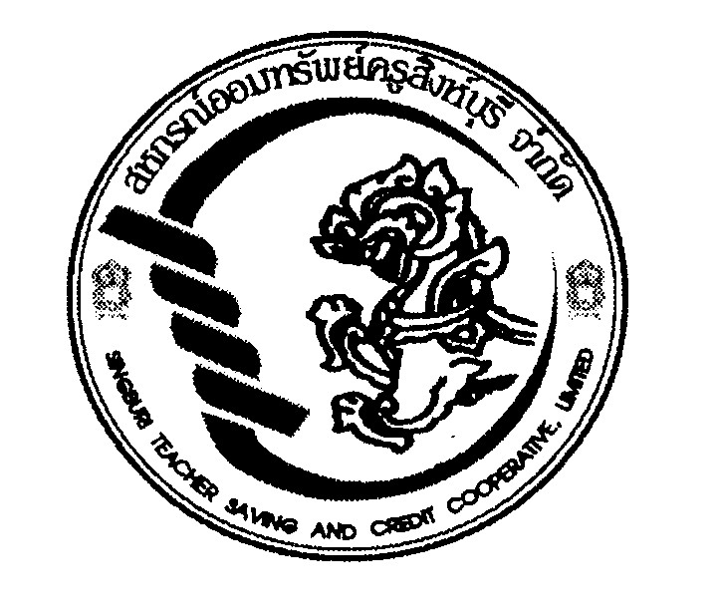

ระเบียบสหกรณ์ออมทรัพย์ครูสิงห์บุรี จำกัด

ว่าด้วยการบริหารเงินคงเหลือของสหกรณ์ พ.ศ. 2566
*****************

อาศัยอำนาจตามความในข้อบังคับสหกรณ์ออมทรัพย์ครูสิงห์บุรี จำกัด ข้อ76(14) และข้อ112(13) ที่ประชุมคณะกรรมการดำเนินการ ชุดที่ 64 ครั้งที่ 11/2566 เมื่อวันที่ 21 สิงหาคม 2566 ได้มีมติกำหนดระเบียบ ว่าด้วยการบริหารเงินคงเหลือของสหกรณ์ พ.ศ. 2566 ดังต่อไปนี้
ข้อ 1 ระเบียบนี้เรียกว่า “ระเบียบสหกรณ์ออมทรัพย์ครูสิงห์บุรี จำกัด ว่าด้วยการบริหารเงินคงเหลือของสหกรณ์ พ.ศ. 2566”
ข้อ 2 ระเบียบนี้ใช้บังคับตั้งแต่วันที่ 22 สิงหาคม พ.ศ. 2566 เป็นต้นไป
ข้อ 3 ให้ยกเลิกระเบียบสหกรณ์ออมทรัพย์ครูสิงห์บุรี จำกัด ว่าด้วยการบริหารเงินคงเหลือของสหกรณ์ พ.ศ. 2554 และบรรดาระเบียบ ประกาศ คำสั่ง มติ หรือข้อตกลงอื่นใดซึ่งขัดหรือแย้งกับระเบียบนี้ และให้ใช้ระเบียบนี้แทน
ข้อ 4 ในระเบียบนี้
“สหกรณ์” หมายถึง สหกรณ์ออมทรัพย์ครูสิงห์บุรี จำกัด
“คณะกรรมการ” หมายถึง คณะกรรมการดำเนินการ
ข้อ 5 เมื่อสหกรณ์ได้พิจารณาให้เงินกู้แก่สมาชิก สมาชิกสมทบ หรือสหกรณ์อื่น ตามระเบียบของ สหกรณ์ว่าด้วยการให้เงินกู้แก่สมาชิกหรือสมาชิกสมทบ หรือสหกรณ์อื่นตามแต่กรณี แล้วหากมีเงินคงเหลือให้ สหกรณ์นำเงินคงเหลือไปลงทุน หรือดำเนินกิจการได้ตามหลักเกณฑ์ดังต่อไปนี้
(1) ฝากหรือลงทุนในสถาบันการเงินอื่น
(2) ซื้อตั๋วสัญญาใช้เงิน
(3) ถือหุ้นในชุมนุมสหกรณ์ระดับประเทศ
(4) ลงทุนอื่นตามที่คณะกรรมการดำเนินการเห็นสมควร
ข้อ 6 ในการนำเงินของสหกรณ์ไปดำเนินการตามข้อ 5 จะต้องคำนึงถึงความมั่นคงปลอดภัยของเงินที่จะนำไปดำเนินการดังกล่าว และจะต้องได้รับผลตอบแทนสูงกว่าการนำเงินไปฝากไว้ในธนาคารพาณิชย์ หรือสถาบันการเงินอื่น
ข้อ 7 อำนาจในการพิจารณาดำเนินการเพื่อให้เกิดความคล่องตัวและดำเนินการได้ทันเวลา จึงมอบอำนาจให้บุคคลดังต่อไปนี้เป็นผู้ดำเนินการ
(1) ถ้าวงเงินไม่เกินหนึ่งล้านบาทให้ผู้จัดการ โดยความเห็นชอบจากประธานกรรมการเป็น ผู้มีอำนาจดำเนินการ
(2) ถ้าวงเงินเกินกว่าหนึ่งล้านบาทแต่ไม่เกินสามล้านบาท ให้ผู้จัดการโดยความเห็นชอบจากคณะกรรมการอำนวยการเป็นผู้มีอำนาจดำเนินการ
(3) ถ้าวงเงินเกินกว่าสามล้านบาท ให้ผู้จัดการโดยได้รับความเห็นชอบจากคณะกรรมการดำเนินการของสหกรณ์เป็นผู้มีอำนาจ
ข้อ 8 ให้ประธานกรรมการ เป็นผู้รักษาการตามระเบียบนี้

ประกาศ ณ วันที่ 22 สิงหาคม พ.ศ. 2566


(ลงชื่อ)
(นายสุวรรณชัย ทองคำ)
ประธานกรรมการ
สหกรณ์ออมทรัพย์ครูสิงห์บุรี จำกัด

